### 不同版本的HTML 作者：Priya Pedamkar

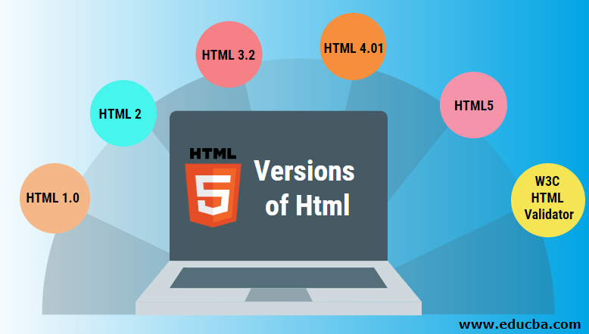

## Html 版本簡介

我們主要了解網站。網站只是網頁的集合。為了創建任何網頁，我們需要HTML。HTML是負責製作任何網頁的元素。HTML 代表超文本標記語言。它是一種基本的標記語言，用於製作任何進一步構成網站的網頁。HTML從成立之初就已經發展了很多。

**1.HTML 1.0**

* HTML 的基本版本支援文字控件和圖像等基本元素。這是非常基本的HTML版本，對各種HTML元素的支援較少。它沒有豐富的功能，如樣式和其他與如何在瀏覽器中呈現內容相關的功能。
* HTML的初始版本不提供對表格，字體支援等的支持，因為它在最新版本中為我們提供了支援。
* 我們還想討論一下，在HTML 2.0之前，W3C並不存在。因此，它不顯示有關 HTML 1 的詳細資訊。

**2.HTML 2**

* HTML 2.0版是在1995年開發的，其基本意圖是改進HTML 1.0版。
* 現在，一個標準開始開發，以便在不同的瀏覽器中維護通用的規則和法規。HTML 2.0 在標記標記方面有了很大的改進。在HTML 2.0版本中，形式的概念開始生效。表單被開發出來，但它們仍然有基本的標籤，如文本框，按鈕等。
* 此外，該表還以 [HTML 標記](https://www.educba.com/basic-html-tags/)的形式出現。現在，在HTML標籤2.0中，瀏覽器還具有創建特定於瀏覽器本身的標籤層的概念。W3C也成立了。W3C的主要目的是在不同的Web瀏覽器中保持標準，以便這些瀏覽器以類似的方式理解和呈現HTML標籤。

**3.HTML 3.2**

* 它於1997年開發。在HTML 2.0開發之後，HTML的下一個版本是3.2
* 在 HTML 的 3.2 版本中，HTML 標記得到了進一步的改進。值得注意的是，由於W3C標準的維護，HTML的較新版本是3.2而不是3。
* 現在，HTML 3.2 對新的表單元素有了更好的支援。HTML 3.2實現的另一個重要功能是對CSS的支援。CSS 代表 [級聯樣式表](https://www.educba.com/what-is-css/)。正是CSS提供了使HTML標籤在瀏覽器上呈現時看起來更好的功能。CSS有助於設置HTML元素的樣式。
* 隨著瀏覽器升級到HTML 3.2，瀏覽器也支援[框架標籤](https://www.educba.com/frame-tag-in-html/)，儘管HTML規範仍然不支援框架標記標籤。

**4.HTML 4.01**

* 它於1999年開發。它擴展了級聯樣式表的支援。在3.2版中，CSS嵌入在HTML頁面本身中。因此，如果網站有各種網頁要應用於每個頁面的樣式，我們必須在每個網頁上放置CSS。因此，有相同的CSS塊的重複。
* 為了克服這個問題，在4.01版本中出現了外部樣式表的概念。在這個概念下，可以開發一個外部CSS檔，這個外部樣式檔可以包含在HTML本身中。HTML 4.01 為 HTML 的更多新標記提供了支援。

**5. HTML5**

* 這是 HTML 的最新版本。對於開發人員來說，它可以在2014年使用。它提出了許多HTML標籤支援。[HTML5](https://www.educba.com/html5-elements/)提供了對新表單元素的支援，例如不同類型的輸入元素s;地理位置[支持標籤](https://www.educba.com/html-geolocation/)等。

**讓我們看一下添加到HTML5中的一些標籤**

* **電子郵件 –** 添加了新的 HTML5 標記，是電子郵件類型的輸入元素。這是一個表單標記，儘管它也可以在表單標記之外使用。此標記檢查輸入值的驗證。它會檢查插入的值是否為有效的電子郵件。
* **密碼 –** 這是為從使用者接收密碼而添加的另一個表單標記。作為密碼類型欄位，欄位中的使用者類型不直接對用戶可見，而是由特殊符號表示。這些符號可防止密碼在瀏覽器上洩露。
* **音訊標記 – 這是在** [HTML5](https://www.educba.com/what-is-html5/) 中實現的新音訊標記。此標籤有助於將音訊添加到我們的網頁。我們可以使用此標記將音訊剪輯嵌入到網頁中。此音訊標記可以在網頁上播放。
* **語義標籤 –** 語義標籤也稱為結構標籤。結構標記是為 HTML 頁面提供結構的標記。它有助於它將HTML頁面劃分為不同的結構。這些結構被組合到HTML頁面本身中以形成HTML網頁。很少有重要的HTML語義標籤是figcaption，<header><footer>
* **分區標記 –** 此標記用於對 HTML 頁面中的分區進行語義化。分區[標記](https://www.educba.com/html-section-tag/)表示網頁上的分區。

**6. W3C HTML 驗證器**

HTML 驗證程式是一種基於 Web 的工具，用於維護或檢查一段 HTML 標記或 HTML 是否有效。HTML 驗證程式遵循 W3C 的標準來驗證 HTML 頁面。它遵循W3C標準。

**7. 參考**

Version of HTML， by Priya Pedamkar https://www.educba.com/versions-of-html/